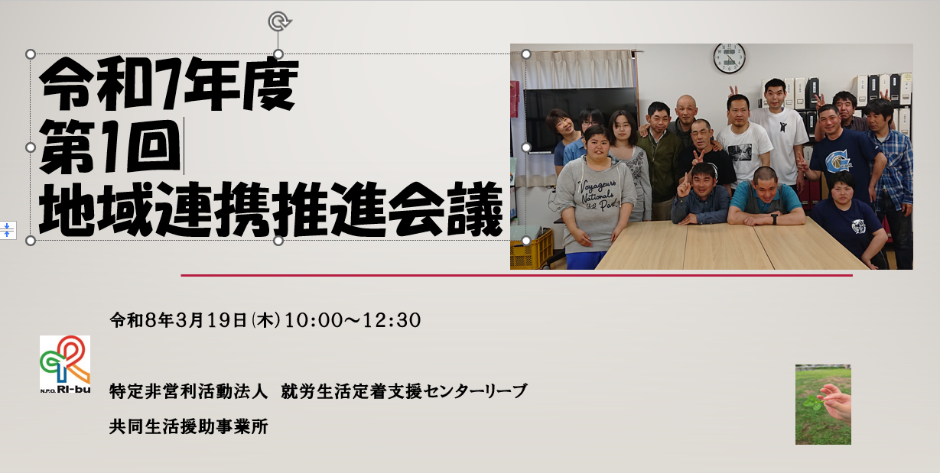令和7年度 第1回 地域連携推進会議 議事録
日時： 令和８年（2026年）３月１９日 1０:００～１２:３０
場 所： NPO法人リーブ 地域交流棟
出席者：７名（参加依頼者７名）
利用者（K様）
ご家族（T様）
地域住民代表（橘西分区 分区長F様）
袖ケ浦市障がい者支援課（I様）
グループホーム管理者（K）
グループホームサービス管理責任者（S）
グループホームサービス管理責任者（T）
役割り：司会（管理者）
記録（意見交換時よりボイスレコーダー使用の了承を参加者 の方に頂き実施しました。）
--------------------------------------------------------------------------------
1. 開会・管理者あいさつ
管理者： 「本日はお忙しい中、お集まりいただきありがとうございます。NPO法人リーブは2005年の設立から、今年で20周年を迎えました。これまで市内に39カ所の住まいを展開し、地域の皆様に支えられながら歩んでまいりました。 本会議の目的は、リーブの運営状況をご報告し、皆様から専門的、あるいは地域住民としての視点でご助言をいただくことで支援の質を向上させ、障がいがあろうとも誰もがこの街で安心で幸せな生活を継続できる仕組みを共に創り上げることです。」
2. 報告事項：リーブ20年の歩みと新たな役割
- 沿革と現状： 2005年に8カ所から始まったグループホームは、現在市内39カ所、10７名の生活をお手伝いしています。
- 高齢化と「ウエルカムリーブ」の開設： 開設当初は２８歳であった利用者の平均年齢が現在は約４６歳となり高齢化が進行しています。住み慣れた地域での生活継続を保障するため、2016年より高齢化に向けた対策に取り組み、2025年4月に地域密着型通所介護「ウエルカムリーブ」を開設しました。当初は、「共生型サービス」として準備を進めてきましたが、千葉県条例による「同一敷地」問題により、「共生型サービス」として実施することが難しくとの回答から、2024年度より介護保険サービス事業所開設として方向転換をしました。
- もともと、介護事業所としての配置基準もクリアできるように準備を進めていましたので、事務手続き上の支障はありませんでしたが、介護保険は原則1割負担となることから、利用者の方の負担を少しでも減らせるために専門家の方のお力添えを頂き千葉県と交渉をしましたが、認められませんでした。
- 地域交流の実績と今後：地域交流につきましては、地元の袖ケ浦卓球センターの皆さまのお力添え、袖ケ浦市スポーツ振興課、袖ケ浦臨海スポーツセンターさまのご協力で 14年継続している「地域交流卓球大会」、地域のゴミ拾い活動を継続しています。来年度は地域の方にも参加を募る法人主催の「感謝祭」の開催を企画し、パンや手工芸品の販売を通して身近な地域の皆さまとの交流を進めていこうと考えています。地域の皆さまには、回覧板等を通して広報活動を進めていきます。

「リーブみんな仲間だ会」と黒子の支援： 利用者が自ら企画・運営する自治会組織です。リーブみんな仲間だ会の活動は、法人にとって大きな財産です。利用者が、自らの生活を自分で作っていくうえで、「仲間の存在」は大きな支えとなっています。職員は本人の意思決定を支える「黒子」に徹し、利用者の自立を支えています。
3. 意見交換：地域交流の促進に向けて
【専門職連携の検討】
委員A： 「地域交流棟を活用して、地域の病院の理学療法士（PT）さんや運動指導員さんを招いたリハビリ講座や体操教室を開いてはどうでしょうか。住民が健康を目的に集まれる場になれば、活動を知るきっかけにもなると思います。」
管理者： 「アドバイスをいただきありがとうございます。
地域の病院（さつき台病院等）の専門職に協力を仰ぎ、住民と利用者が一緒に健康を維持できるような場を検討してまいります。」
【広報の工夫と技術の活用】
委員B： 「リーブの事業所での取り組みについて。掲示されているポスター等でもっと活動が伝わると良い。」
管理者： 「ご指摘いただきありがとうございます。以前別の会議でも看板などにURLの掲示など、関心のある方にわかるような方法を掲示してみたらどうかとアドバイスいただいたことがありました。
現在ＨＰをリニューアルし、入居者のプライバシー保護に気を付けながら事業所での取り組みをお知らせしています。」
【次世代との交流】
委員C： 「保育園の子どもたちとの交流について、何か取り組まれていることはありますか？」
管理者： 「職員のお子さんの通われている保育園や学校関係でパンなどを販売させていただいたことはありますが、現在、積極的な具体的な取り組みはしていません。パン販売などを通して子どもたちが自然に立ち寄ったり、挨拶を交わせたりするような関係を、この地域交流棟をきっかけに築いていければと思っています。」
【ご家族（保護者）の交流】
委員D（保護者）： 「家族同士が情報共有できる場を設けていただくことは可能でしょうか。最近来られる家族が決まってしまいあまり交流ができていなかったので。」
管理者： 「以前はご家族を含めた３者会議を実施していましたが、ご家族の高齢化等により、親ごさんの世代から、ご兄弟、甥ごさん世代へと移行し、３者会議へのご家族の参加者が激減してしまいました。そのため現在は利用者と職員の2者による意見交換が主となっています。今後はこの地域交流棟を活用し、改めてご家族が悩みや情報を共有できる場を再設定することを検討していきたいと思います。」
【プライバシー保護の原則】
委員E：「交流を広げる際の、利用者のプライバシーについてはどう考えられていますか？」
管理者： 「グループホームは利用者の『プライベートな空間』であるという原則を守っていきたいと思います。
利用者の方の多くは、知らない方の見学に対しては、あまり積極的でありません。
法人としては、居住スペースに外部の人は招き入れず、地域の方との懸け橋としてこの地域交流棟を活用し、プライバシーの保護と自然な地域参加を両立させたいと考えました。」
【グループホームでの生活の感想】
利用者：「（現在住んでいる）グループホームでは、たのしく生活をしている。グループホームのにわにはたけをつくり、きせつのやさいなどをつくったり、くさとりもしている。ほかの利用者もさんかしてくれるとよいとおもう」
管理者：「どんなやさいをつくっていますか？」
利用者：「ねぎです。はくさいをつくったけど、うまくまるまらなかったです。」
管理者：「やさいづくりはたのしそうですな。ほかの入居者のかたにもこんどおてつだいできるかをお声掛けしてみますね。」
利用者：「はい」

4. 閉会
管理者： 「皆様、本日は貴重なご意見をありがとうございました。卓球大会や感謝祭、そして家族の集いといったアイデアを、地域交流棟を拠点に次年度は具体化してまいります。今後ともご理解ご助言のほどよろしくお願いいたします。」
次回の開催については、ご案内文を送らせて頂くことを確認し、グループホーム見学と昼食懇親会後に１２：３０に閉会しました。

